План работы с 01 по 06 июля и с 28 по 02 августа для группы НП-1 год

тренер-преподаватель Н.П. Мещерякова

понедельник, среда, пятница

Длительность тренинга 40—45 минут.

Вначале активная нагрузка: разминка 5—10 минут. В неё включают лёгкий бег и быструю ходьбу, а также прыжки со скакалкой.

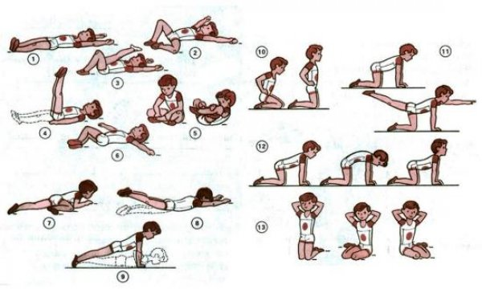

Пример разминки перед выполнением силовой тренировки.

Всего в разминочный комплекс включено 13 упражнений.

В основной части тренировки будут упражнения с инвентарём (гимнастической палкой или мячом), на улучшение баланса, и уже после — силовые.

Подъём и опускание, повороты и наклоны с мячом или гимнастической палкой тренируют руки, плечи, грудь, ноги, живот.

Круговые движения кистей рук, в локтях и в ногах способны проработать суставы, а также развивают чувство баланса и улучшают амплитуду движений.

Упражнения с использованием веса собственного тела, такие как отжимания и подтягивания в облегчённом виде.

Отжимания делают с колен или от скамьи, подтягивания — с упором на перекладину или с поддержкой.

Приседания, подъём ног и туловища из положения лёжа, отжимания и подтягивания делаются по 10—15 раз. Другие упражнения выполняются в 2—6 подходов, 6—12 раз.

В конце тренировки идёт заминка.

Выполняется несколько простых упражнений для растяжки.

40-45 мин - работа с мячом, работа с теннисным мячом. **Знание упрощённых правил**